LabMedSys

Módulo Estoque
Remessa de Material: Fluxos
Versão 1.0

Histórico de Revisão e Envolvidos

Nome | Função | Contato
Rogério
Lúcia
Balocco
Cláudio

Data | Versão | Descrição | Autor
23/10/2026 | 1.0 | Rascunho: legado, a partir do código | André Nardacci

- ACRÔNIMOS E ABREVIAÇÕES

Sigla | Termo Original | Tradução / Significado
ANVISA | Agência Nacional de Vigilância Sanitária | Agência reguladora sanitária brasileira
BPF | Boas Práticas de Fabricação | Conjunto de requisitos para garantir qualidade e segurança dos medicamentos
GMP | Good Manufacturing Practices | Boas Práticas de Fabricação
SGQ | Sistema de Gestão da Qualidade | Sistema de gestão da qualidade farmacêutica
CAPA | Corrective and Preventive Action | Ação Corretiva e Preventiva
RNC | Relatório de Não Conformidade | Registro formal de desvios ou não conformidades
POP | Procedimento Operacional Padrão | Documento que descreve a execução padronizada de atividades
RDC | Resolução da Diretoria Colegiada | Norma regulatória emitida pela ANVISA
PIC/S | Pharmaceutical Inspection Co-operation Scheme | Esquema de Cooperação em Inspeção Farmacêutica
CSV | Computerized System Validation | Validação de Sistemas Computadorizados
URS | User Requirements Specification | Especificação de Requisitos do Usuário
ERU | Especificação de Requisitos do Usuário | Documento contendo os requisitos do negócio e dos usuários
FS | Functional Specification | Especificação Funcional
IQ | Installation Qualification | Qualificação de Instalação
OQ | Operational Qualification | Qualificação Operacional
PQ | Performance Qualification | Qualificação de Desempenho
QI | Qualificação de Instalação | Evidência de que a instalação foi executada conforme especificação
QO | Qualificação de Operação | Evidência de que o sistema opera conforme especificado
QD | Qualificação de Desempenho | Evidência de que o sistema mantém desempenho consistente
PMV | Plano Mestre de Validação | Documento que define a estratégia global de validação
SNCM | Sistema Nacional de Controle de Medicamentos | Sistema brasileiro de rastreabilidade de medicamentos
IUM | Identificador Único de Medicamento | Código único utilizado na serialização de medicamentos
XML | Extensible Markup Language | Linguagem de marcação extensível para troca de dados
FDA | Food and Drug Administration | Agência reguladora de alimentos e medicamentos dos Estados Unidos
OMS | Organização Mundial da Saúde | Organização Mundial da Saúde
WHO | World Health Organization | Organização Mundial da Saúde
ALCOA+ | Attributable, Legible, Contemporaneous, Original, Accurate (+ Complete, Consistent, Enduring, Available) | Princípios de Integridade de Dados
GxP | Good Practices | Conjunto de Boas Práticas aplicáveis ao ambiente regulado
ICH | International Council for Harmonisation | Conselho Internacional para Harmonização de Requisitos Técnicos
QMS | Quality Management System | Sistema de Gestão da Qualidade
QA | Quality Assurance | Garantia da Qualidade
QC | Quality Control | Controle da Qualidade
SLA | Service Level Agreement | Acordo de Nível de Serviço
Audit Trail | Audit Trail | Trilha de Auditoria
GAMP | Good Automated Manufacturing Practice | Guia internacional de validação de sistemas computadorizados (categorias de software)
RN | Regra de Negócio | Regra que o sistema deve cumprir, identificada como RN-PRI-nnn
RF / RNF | Requisito Funcional / Não Funcional | O que a nova versão deve fazer / como deve fazer (segurança, auditoria, desempenho)
CT | Caso de Teste | Teste com passos e resultado esperado, identificado como CT-PRI-nnn
DV | Desvio | Diferença entre o resultado esperado e o obtido nos testes, identificado como DV-PRI-nnn
SEG | Achado de Segurança | Fragilidade de segurança encontrada no código, identificada como SEG-PRI-nn
SSO | Single Sign-On | Login único: um acesso vale para todos os módulos
DBA | Database Administrator | Administrador do banco de dados
LGPD | Lei Geral de Proteção de Dados | Lei nº 13.709/2018, sobre dados pessoais

- FLUXO DA TELA

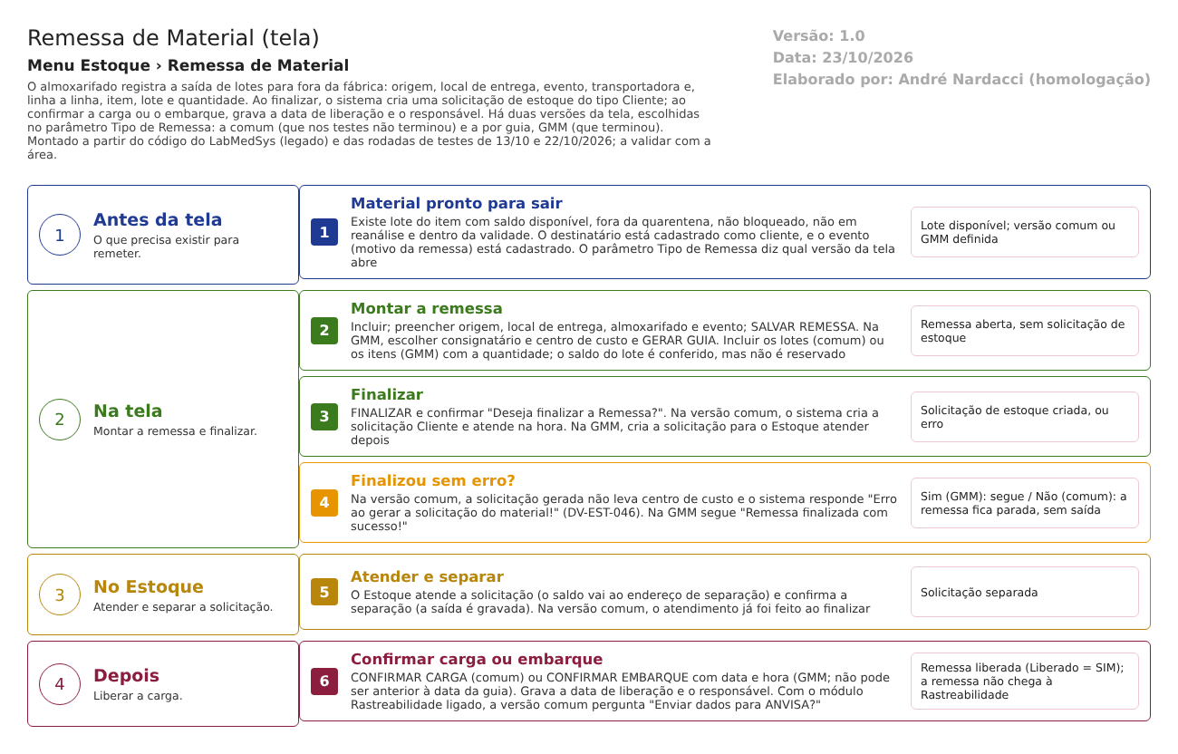
Figura 1 – Fluxograma da tela
Fluxograma no arquivo 24-remessa-de-material.fluxo.json, em 4 fases. Etapas, na mesma ordem do arquivo:
- Etapa 1. Material pronto: lote com saldo disponível, fora da quarentena, e destinatário e evento cadastrados (Antes da tela).
- Etapa 2. Montar a remessa: cabeçalho, Salvar remessa e lotes (Na tela).
- Etapa 3. Finalizar: comum cria e atende a solicitação, GMM cria a solicitação para o Estoque atender (Na tela).
- Etapa 4. Finalizou sem erro? (decisão): comum: erro "Erro ao gerar a solicitação do material!" e a remessa fica parada; GMM: segue (Ao finalizar).
- Etapa 5. Atender e separar: o Estoque faz o atendimento e a separação da solicitação (Depois).
- Etapa 6. Confirmar carga ou embarque: data de liberação e responsável (Depois).
Saídas alternativas: Excluir (remessa aberta ou sem solicitação atendida); Reabrir guia (GMM, antes do atendimento); Voltar sem gravar.
- SITUAÇÕES E HISTÓRICO

Situações
- Aberta: remessa criada, sem solicitação de estoque. Lista: Solicitado = NÃO, Liberado = NÃO. Pode ser editada, receber lotes, ser excluída (remessa_lst.aspx.cs:202-220; remessa_ed.aspx.cs:83-87).
- Finalizada, com solicitação: Solicitado = SIM, Liberado = NÃO. Na versão comum, a solicitação já nasce atendida; na GMM, nasce "Fechado" e espera atendimento e separação do Estoque. Campos travados (remessa_ed.aspx.cs:91 e 98-103; remessa_gmm_ed.aspx.cs:137-150).
- Liberada: Liberado = SIM. Só consulta (Visualizar). A remessa guarda data de liberação e responsável (remessa_lst.aspx.cs:202-211).
- Kit: marca a remessa criada pelo módulo Kits; não pode ser excluída nem a guia reaberta (remessa_lst.aspx.cs:219-220).
O que grava no histórico
- Inclusão, alteração e exclusão da remessa e dos lotes, pelo mecanismo de log do Estoque (bllRemessa.cs:59-60, 105-107 e 168-170). O histórico é aberto pelo ícone Ver Log Alteração da lista.
- Reabertura da guia (GMM): linha manual "REABERTURA DA REMESSA" (bllRemessa.cs:378-405).
O que não grava
- O histórico do lote (tela Histórico do Lote) mostra a saída como "atendimento de solicitação" do tipo Cliente, sem o número da remessa, o destino nem o usuário (DV-EST-073 e DV-EST-034, CT-EST-119, 22/10/2026).
- O Responsável não é gravado no salvar (só na confirmação).
- A tela não grava nenhuma mensagem para a Rastreabilidade (DV-EST-072).
- DADOS

Tabelas do banco
Tabela | Colunas principais | Chaves e ligações | Fonte
TBL_REMESSA | COD_REMESSA, DATA_REMESSA, ID_CLIENTE (origem), ID_CLIENTE_ENTREGA (local de entrega), ID_TRANSPORTADORA, NUM_VOLUME, VAL_, PESO_TOTAL, ID_USUARIO_RESPONSAVEL, DATA_LIBERACAO, ID_SOLICITACAO, ID_ALMOXARIFADO, ID_MOTIVO_SAIDA, ID_TIPO_REMESSA, KIT, FINALIZADO, COMERCIAL, ID_FATURA; da GMM: DATA_EMBARQUE, HORA_EMBARQUE, ID_CENTRO_CUSTO_ORIGEM, ENDERECO_DESTINO, GMM_ | Liga a almoxarifado, empresa, solicitação, centro de custo e motivo de movimentação | TBL_REMESSA.sql
TBL_REMESSA_LOTE | ID_REMESSA, ID_ITEM_LOTE, QTD_LOTE, VAL_CUSTO_REMESSA, NUM_ITEM; reposição de kit | Liga a remessa e ao lote | TBL_REMESSA_LOTE.sql
TBL_REMESSA_ITEM | ID_REMESSA, ID_ITEM, QTDE_ITEM, VAL_UNITARIO (usada na GMM) | Liga a remessa e ao item | TBL_REMESSA_ITEM.sql
TBL_SOLICITACAO e itens | Solicitação de estoque do tipo Cliente criada ao finalizar | ID_REMESSA | remessa_ed.aspx.cs:704-778; remessa_gmm_ed.aspx.cs:386-470
TBL_MOVIMENTACAO e itens | Movimentação do atendimento (saída do estoque, entrada na separação) e da separação | ID_SOLICITACAO | pExecutaAtendimento.sql:84-182; pGeraSeparacaoConsumo.sql:47-65
Histórico de alterações | Objeto TBL_REMESSA, campo, valor antigo e novo, usuário, justificativa | O nome da tabela no projeto de banco difere do usado no código (confirmar com o DBA) | bllRemessa.cs:59-60; remessa_lst.aspx.cs:177

Leituras e gravações em outros módulos
Módulo | O que é lido ou gravado | Meio | Fonte
Principal | Clientes, empresas, transportadoras (Pessoa Jurídica) e usuários | Cadastros compartilhados | remessa_ed.aspx.cs:141-187
Kits (Estoque) | A solicitação de kit gera a guia e a remessa | Código do Estoque | CT-EST-153 e 154
Comercial | Recebe a criação da remessa pela fatura; lê o endereço do cliente | API do Estoque e chamada ao Comercial | bllRemessa.cs:411-435 e 438-535
Rastreabilidade | Apenas lê se o módulo está ligado; não envia dados | Parâmetro de módulo | remessa_ed.aspx.cs:682-685; DV-EST-072

